RELAÇÃO DE DOCUMENTOS PARA REQUERER ALVARÁ

Procedimento para requer Alvará Provisório PARA ATIVIDADES DE “BAIXO RISCO”, e “MÉDIO RISCO” (Art. 8º do Decreto Municipal n.º 179/2021) e alvará para atividade de “ALTO RISCO”

- PESSOA JURÍDICA
1.1 No site www.toledo.pr.gov.br/ , clicar em Protocolo On-Line , selecionar o Assunto: “Alvará de Licença”, preencher os documentos solicitados, e anexar os documentos indicados a seguir:
I - Modelo Requerimento Padrão (modelo no site: https://www.toledo.pr.gov.br/servicos/formularios_requerimento), corretamente preenchido e assinado, acompanhado da seguinte documentação:
II – cópia dos atos constitutivos e respectivas alterações, e cartão CNPJ;
III – cópia do certificado de licenciamento simplificado emitido pelo Corpo de Bombeiros;
IV – quando se tratar de endereço “ponto de referência”, Declaração de Endereço "Ponto de Referência" (ANEXO II do Decreto nº 179/2021) *, conforme modelo disponível no site: https://www.toledo.pr.gov.br/servicos/formularios_requerimento , corretamente preenchido e assinado (neste caso, dispensado o Certificado de Licenciamento dos Bombeiros);
V – Termo de Ciência e Responsabilidade (ANEXO I do Decreto nº 179/2021), conforme modelo no site: https://www.toledo.pr.gov.br/servicos/formularios_requerimento corretamente preenchido e assinado;
VI – Para os estabelecimentos de bares e similares obterem a concessão da licença de funcionamento, deverão ser apresentados, além dos documentos mencionados acima, cópia dos seguintes:
- Certidão Negativa de Antecedentes Criminais expedida pelo Cartório Distribuidor em nome dos sócios da empresa requerente;
- Declaração de não oposição expedida pela Polícia Civil.
VII - Para atividades de transportes e/ou atividades que envolvam motocicletas, veículos e/ou caminhões deverão ser anexados ao requerimento cópia da CRLV – Certificado de Registro e Licenciamento de Veículo e CNH – Carteira Nacional de Habilitação do condutor, para que seja analisado pelo Departamento de Trânsito e Rodoviário do Município.
OBS:
- Instrumento de procuração, quando os documentos não forem assinados pelo contribuinte/requerente;
- Contrato de Prestação de Serviço firmado com Contador (dispensado para os MEIs);
- Licenças Especiais (IAP, IBAMA, ANP, Projeto Básico Arquitetônico – PBA, etc.) poderão ser exigidos pela fiscalização, de acordo com a atividade a ser desenvolvida – Lei Municipal nº 1.946/2006, Art. 11, Parágrafo único).

- MEI – MICROEMPREENDEDOR INDIVIDUAL
Acesse ao portal do empreendedor, pelo endereço: https://www.toledo.pr.gov.br/servicos/empreendedor/sala_do_empreendedor

- PESSOA FÍSICA (AUTÔNOMO)
3.1 No site www.toledo.pr.gov.br/ , clicar em Protocolo On-Line , selecionar o Assunto: “Alvará de Licença”, preencher os documentos solicitados, e anexar os documentos indicados a seguir:
I - Modelo Requerimento Padrão (modelo no site: https://www.toledo.pr.gov.br/servicos/formularios_requerimento), corretamente preenchido e assinado, acompanhado da seguinte documentação:
II - cópia do RG, CPF e comprovante de endereço;
III – cópia do certificado de licenciamento simplificado emitido pelo Corpo de Bombeiros;
IV – quando se tratar de endereço “ponto de referência”, Declaração de Endereço "Ponto de Referência" (ANEXO II do Decreto nº 179/2021) *, conforme modelo disponível no site: https://www.toledo.pr.gov.br/servicos/formularios_requerimento , corretamente preenchido e assinado;
V – Termo de Ciência e Responsabilidade (ANEXO I do Decreto nº 179/2021), conforme modelo no site: https://www.toledo.pr.gov.br/servicos/formularios_requerimento corretamente preenchido e assinado;
VI - Comprovante de Inscrição ativa junto ao órgão de classe (Ex: OAB, CRC, CRM, CRO, etc...), quando o contribuinte/requerente for profissional liberal.

ATUALIZAÇÃO DE ENDEREÇO, DAS ATIVIDADES, ATUALIZAÇÃO CADASTRAL e RENOVAÇÃO DO ALVARÁ DE LOCALIZAÇÃO E FUNCIONAMENTO

Em caso de alteração de endereço, mudança nas características do estabelecimento, mudança do ramo de atividades, alteração da razão social e outras alterações contratuais, o contribuinte ou responsável deverá comunicar o fato à Administração Tributária, mediante protocolo, dentro de trinta dias da sua ocorrência, para fins de atualização cadastral e renovação do Alvará de Localização e Funcionamento, conforme segue:
- No site www.toledo.pr.gov.br/ , clicar em Protocolo On-Line , selecionar o Assunto: “Alvará de Endereço”, “Alvará Contratual”, ou “Solicitação Depto de Receita”, conforme o caso, preencher os documentos solicitados, e anexar os documentos indicados a seguir:
I – Modelo Requerimento Padrão (modelo no site: https://www.toledo.pr.gov.br/servicos/formularios_requerimento), corretamente preenchido e assinado, acompanhado da seguinte documentação:
II – Termo de Ciência e Responsabilidade (ANEXO I do Decreto nº 179/2021) , conforme modelo no site: https://www.toledo.pr.gov.br/servicos/formularios_requerimento corretamente preenchido e assinado
III – Anexar os documentos pertinentes, que demonstrem as alterações ocorridas.
(Fundamento legal: Lei Municipal nº 1.946/2006, Art. 130; Lei Municipal nº 1.931/2006, Arts. 75, 77 e 84; Decreto Municipal nº 149/1997, Art. 6º c/c Art. 7º, §§ 1º e 2º; Decreto Municipal n.º 179/2021, Arts. 7º, §§ 3º e 4º c/c Art. 8º).

* Obs.1: Fica dispensada a exigência de reconhecimento de firma nos casos de assinatura digital (com certificado digital), ou quando for possível ao agente administrativo constatar a autenticidade da assinatura, confrontando-a com aquela constante em documento oficial, ou, ainda, quando o signatário estiver presente, e assinar o documento diante do agente, mediante documento de identificação (§ 7° do Art. 8° do Decreto Municipal n° 179, de 2 de julho de 2021).
---------------------------------------------------------------------------------------------------------------------------------------------
Acompanhe a tramitação e a decisão do seu protocolo em:
PORTAL DO CONTRIBUINTE , Protocolo , Pesquisa de Processos
---------------------------------------------------------------------------------------------------------------------------------------------

EMISSÃO DE ALVARÁ DE LOCALIZAÇÃO E FUNCIONAMENTO
Para acessar, atualizar e/ou emitir o seu Alvará de localização e funcionamento:
- PORTAL DO CONTRIBUINTE
depois:
- Empresa
depois:
- Alvará
depois:
Parte superior do formulário

Em Acesso ao sistema: Inserir CPF/CNPJ e Senha do Portal do Contribuinte (mesmo CPF/CNPJ e Senha do Domicílio Eletrônico), em seguida clicar em Acessar; ou Acessar usando certificado digital:
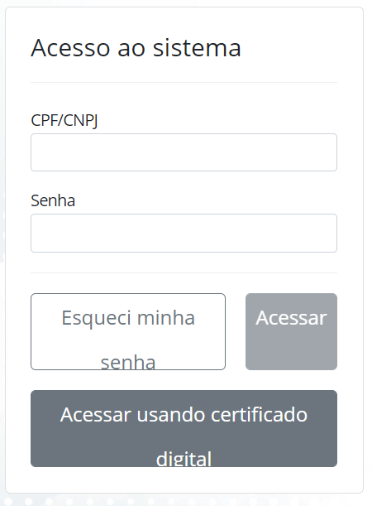
Obs.: Caso você ainda não tiver o Acesso ao sistema: acessar o PORTAL DO CONTRIBUINTE, clicar em Domicílio Eletrônico , ler a instruções, clicar em SOLICITAR ACESSO e seguir as orientações.

Parte inferior do formulário

